HƯỚNG DẪN CMHS CÁCH XOÁ HỌC SINH KHI QUÉT NHẦM MÃ HỌC SINH
1/ Bước 1:
Bấm vào hình người như hình bên dưới
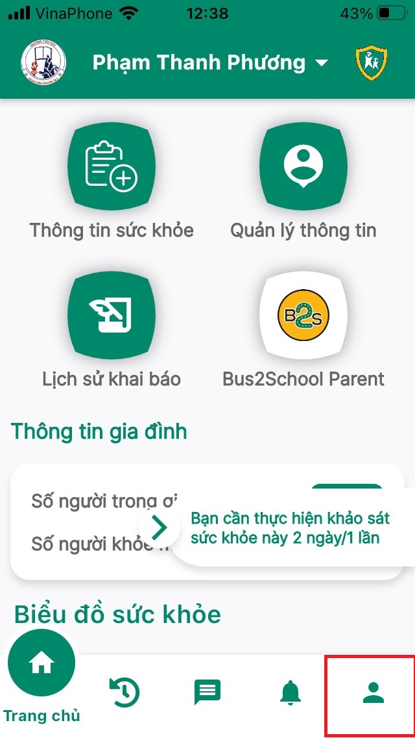

Bước 2: Bấm vào “Quản lý thông tin học sinh”, nhấn và giữ học sinh cần xoá, vuốt từ phải qua trái, sau đó bấm xoá.
